Beszámoló az olaszországi szakmai gyakorlatról

Azért jelentkeztem erre a programra, mert kihagyhatatlan lehetőségnek tartottam azt, hogy külföldön dolgozhassak. Elsősorban az érdekelt, hogy megismerhessem az olasz konyhát, s olyan dolgokat tanulhassak, ami később hasznomra válhat a munkámban. Úgy gondolom hogy ez a lehetőség nem mindenkinek adatik meg.
A kiutazás repülővel történt, július 2-án. A Budapesti Liszt Ferenc Repülőtérről szállt fel a gépünk, Olaszországban pedig a Római repülőtéren szálltunk le. A repülőtérről autóbusszal utaztunk a Termini megállóig, majd metróval folytattuk utunkat egészen a szállásig. A szállásunk a Vatikán mellett volt, a Hotel Amalia. Kettő és három ágyas szobákban voltunk elszállásolva.
Munkahelyünk az Ergife Palace Hotel volt, ahol szakácsként dolgoztam. Gyakorlatom során megtanultam az olasz tésztaételek készítését, valamint számomra új dolog volt a vákumozó gép használata is.
Hetente 5 napot, napi 7 órát dolgoztunk. A kollégák szívesen fogadtak, nagyon segítőkész és megértő emberek.
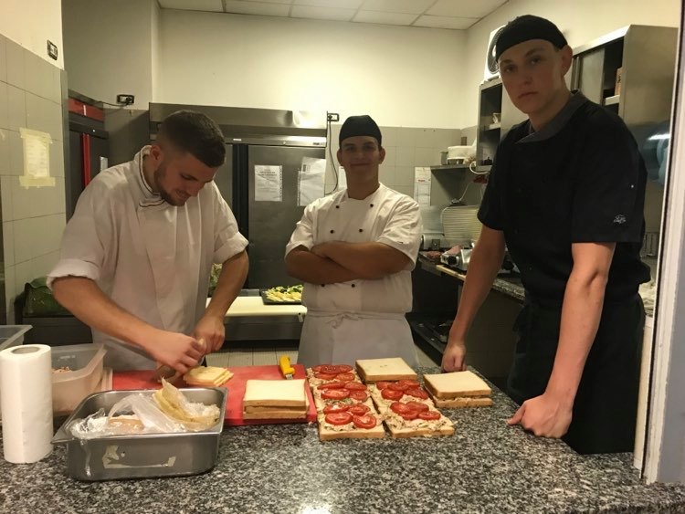

Angol nyelven kommunikáltunk, bár volt, aki nem beszélte a nyelvet, így néhány olasz szót is sikerült megtanulnom. . Az egy hónap alatt sokat fejlődött az angol nyelvtudásom. A munkán kívül sok nevezetességet is meg tudtunk nézni mint pl: Colosseumot,a Vatikáni múzeumot,a Forum Romanumot is és nagyon sokat fürödtünk a tengerben, Anzióban.
A nehézségeim elsőnek az angol nyelvvel voltak, de az idő haladtával egyre könnyebben meg tudtam magamat értetni. Sok élménnyel gazdagodva tértem haza. Szívesen dolgoznék itt még a jövőben.
Pára Balázs
10/B osztályos szakács tanuló

